Ialyssos Bay 4*

Лето 2012 года

Цены от:
Количество ночей | Тип питания | Стоимость, руб.
7 ночей/8дней | Завтраки | 44275
7 ночей/8дней | Полупансион | 46056
10 ночей/11дней | Завтраки | 58556
10 ночей/11дней | Полупансион | 59860
14 ночей/15дней | Завтраки | 71962
14 ночей/15дней | Полупансион | 75650
*Цена указана за 2-х человек

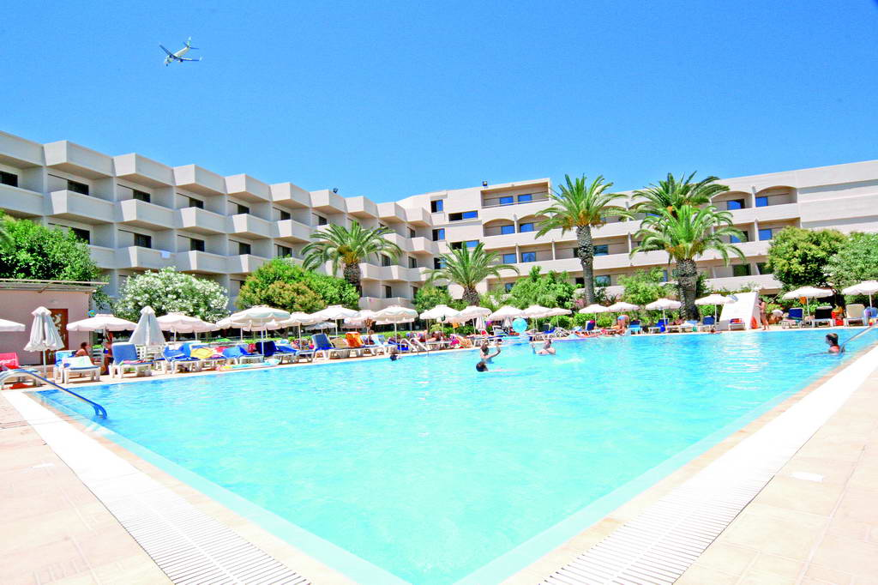

Отель состоит из основного здания и бунгало. Последний ремонт проводился в 2009 году. Автобусная остановка в 300 м от отеля.
Контактная информация
Телефон | +30 (22410) 9-18-41
Факс | +30 (22410) 9-34-20
Сайт | www.ialyssosbay.gr
E-mail | info@ialyssosbay.gr
Месторасположение отеля
Название курорта | RODOS
Расстояние до моря 1 линии | 150 м
Расстояние от аэропорта | 6 км
Общее количество номеров в отеле | 174
Основное здание
Количество многоэтажных корпусов | 1
Этажность корпусов | 4
Наличие лифтов
Количество лифтов | 2
Бунгало
Количество бунгало | 5
Этажность бунгало | 2
Количество номеров в бунгало(всего) | 58
Описание стандартного номера
Площадь номера | 15 кв.м
Максимальное количество клиентов в стандартном номере (взрослых) | 2
Максимальное количество клиентов в стандартном номере (детей) | 1
Вид из номера | на море / на бассейн / на сад
Покрытие пола | кафель / ковер
Душ
Ванная
Фен
Центральный кондиционер
ТV
Количество русских каналов | 1
Минибар
О минибаре | Пустой.
Сейф в номере
Балкон
Терраса
Уборка в номере | ежедневно
Смена белья | 3 раза в неделю
Дополнительная кровать | раскладное кресло/ раскладная кровать
Комментарии (стандартный номер) | Кондиционер с индивидуальным управлением, работает с 15 июня-30 сентября, по часам. Сейф (ключ). Ванна с гибким душем, мыло. Плазменный ТВ. Балкон/ терраса.
Телефон (стандартный номер)
Услуги отеля
Открытый бассейн
Парикмахерская
Доктор
Прачечная
TV room
Магазины
Обмен валюты
Аренда автомобиля
Wi FI
Комментарии (услуги отеля) | 2 открытых бассейна с пресной водой: площадь 312 кв.м и 56 кв.м. Парковка. Мини-маркет, сувенирный магазин. ТВ в главном баре. Интернет-уголок. Wi-Fi на ресепшн. Услуги доктора по запросу. В 1 км от отеля есть аптека.
Интернет (услуги отеля)
Размещение с животными (Коментарии) | Отель не принимает животных.
Спорт и фитнесс
Массаж
Теннисный корт
Настольный теннис
Бильярд
Площадка для мини-футбола
Мини-гольф
Виндсерфинг
Комментарии (спорт и фитнес) | Аэробика, дартс, водное поло. Теннисный корт с твердым покрытием: необходима предварительная резервация на ресепшн, оборудование платно.
Услуги для детей
Детские стульчики в ресторане
Игровая площадка
Комментарии (услуги для детей) | Детский бассейн с пресной водой, площадь 48 кв.м, глубина 0,45 м. Игровая комната платно.
Детский бассейн
Развлечения
Развлекательные мероприятия | Дневные спортивные и анимационные мероприятия, проводятся с 05 июня по 30 сентября, не каждый день.
Вечерние программы | Развлекательные шоу.
Пляж
Территория пляжа | Песок, галька, камни.
Вход в море | Каменисто-галечный.
Шезлонги
Зонтики
Пляжные полотенца
Комментарии (пляж) | Пляж через дорогу.
Питание
Детское меню
Расписание работы основного ресторана | Завтрак с 7:00-09:30, обед с 12:30-14:30, ужин с 18:30-21:00.
Рестораны за дополнительную плату | Estia: с 10:00-18:00.
Бары | Снек-бар: часы работы с 10:00-18:00, предлагаются закуски и напитки; Лобби-бар: часы работы с 18:00-02:00.

